**基于深度学习的中学化学学历案的作业设计与反思研究**

**——崔正淳工作室2022.2.24简讯**

**文/苏丹**

2022年2月24日下午，成都市双流区名师崔正淳工作室全体成员相聚双流中学实验学校参与工作室研修活动。本次活动由双流中学实验学校苏丹教师上研究课、做专题讲座，黄艳丽教师主持。

首先是苏丹教师带来的《基于氯碱工业情境的含膜电解池模型分析》专题课的展示。苏丹老师以活动元的方式组织教学，以氯碱工业的简介引入新课，通过学生分组实验，让学生体验了氯碱工业最基础的模型。首先通过分析了解电解饱和食盐水溶液电极反应方程式的书写及产物分析，加深对电解原理的理解。然后以实验室电解饱和氯化钠到氯碱工业的装置改进，引入“离子交换膜”。最后通过不同电解质及不同电解装置进行分析，提炼出含膜电解的模型分析思路。

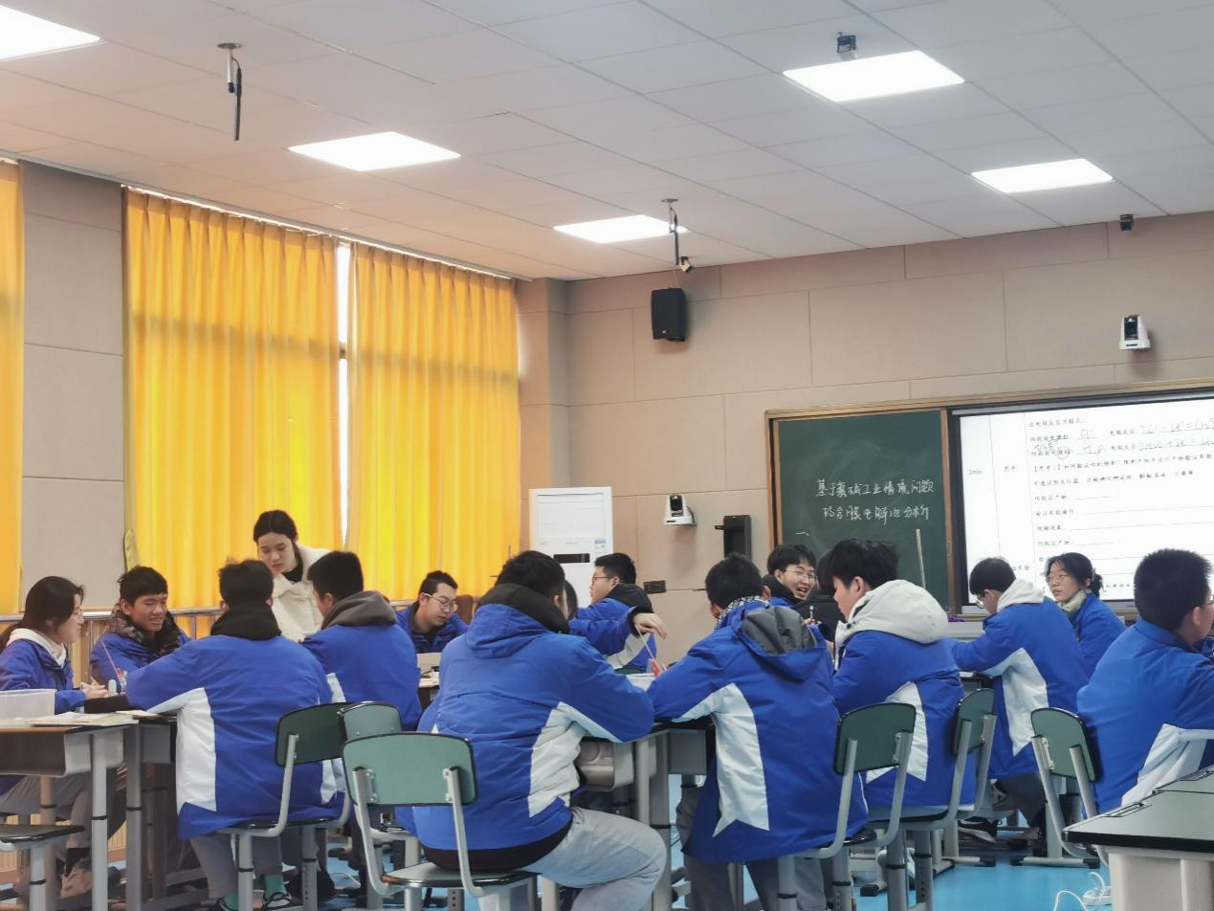

图1 工作室苏丹老师上课

其次由苏丹老师开展讲座《基于深度学习的中学化学学历案作业设计及学后反思》，工作室学员一起研修学历案完善策略。崔老师从“双新”背景下高中化学作业设计的研究与思考、高中化学作业面临的问题、基于学历案的作业设计和如何指导学生学后反思策略四个方面进行重点介绍。随着“双新”的全面推进,高中学科教学改革成为社会瞩目的焦点。作业历来是教学活动中不可或缺的一环,作为课堂教学的重要补充与延伸,作业设计的意义不言而喻。因此如何更好地发挥其效能,配合课堂教学培育学生化学学科核心素养,使学生以有限的精力,在有限的时间里提高化学学习效率,形成化学学科思维力,提升自主学习能力,这是教师应当深入思考的问题。作业是学生活动的延续，因此作业的设计应该根据课标和课堂实际学习情况来制定，同时应该考虑到学生的个性差异，实施作业分层设计；为控制作业量同时发展学生思维，可以设计一题多解或是一题多变的题型等；根据学历案的构成要素，在学历案的课堂教学之外，设置“学后反思”部分，根据反思和反思能力的有关理论知识，按照当前高中学生的化学学科反思能力现状，应运用多种教学策略，如“问题导思”、“思维导图”等培养学生的反思能力，进一步实现深度学习。

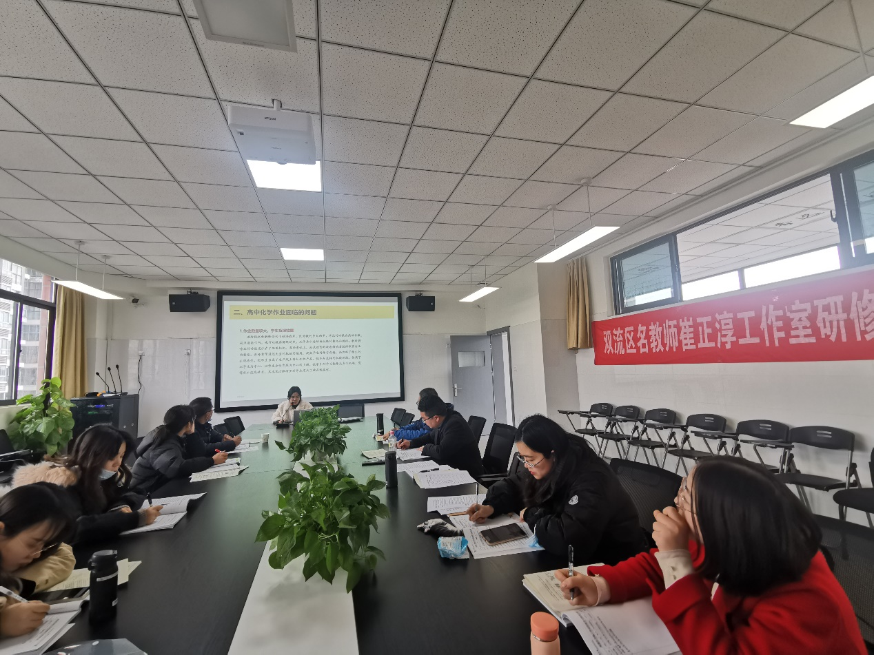

图2 苏丹老师专题讲座

然后工作室黄莎莎老师对“基于深度学习的中学化学学历案的设计研究”2022年度课题研修计划进行讲解安排，工作室学员按照要求进行文献资料整理，学历案六要素进行研究并进行专题讲座，每位老师在编制学历案的过程中需撰写研究心得并整理成论文。

最后全体工作室成员对苏丹老师的研究课进行点评。大家一致认为苏丹老师的学历案教学设计逻辑清晰，从氯碱工业最基础的实验室电解饱和实验水再到引入离子交换膜改进装置，最后分析真实的工业模型，活动元的内容安排符合学生的认知规律。通过活用含膜电解池模型解决物质制备等实际问题，提升了知识到新情境问题的迁移能力，认识知识与生产技术的融合，感受化学学科价值，增强了社会责任感。